متوسطة بوسعيد عائشة عين تموشنت 2022 -2023
المستوى: سنة الرابعة متوسط
اختبار الفصل الثاني في مادة: العلوم الفيزيائية و التكنولوجية المدة: ساعة و نصف
التمرين الاول : 6 نقاط
في حصة أعمال مخبرية أجرى فوجين من التلاميذ تجربتين
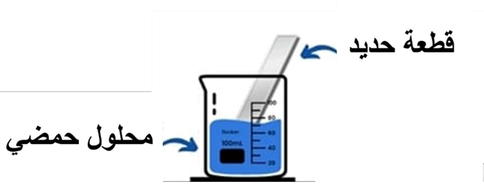
الفوج 1: قاموا بغمر قطعة من الحديد في محلول حمضي روح الملح فانطلق غاز وتشكل محلول جديد ذي اللون الأحمر صدئي (آجوري) يدعى كلور الحديد الثلاثي. (الوثيقة 1

- كيف نكشف عن الغاز المنطلق.
- أكتب معادلة التفاعل الكيميائي الحاصلة في تجربة الفوج 1.
- في هذا التفاعل الكيميائي شاردة لم تشارك في التفاعل، كيف نكشف عنها؟
الوثيقة -1-
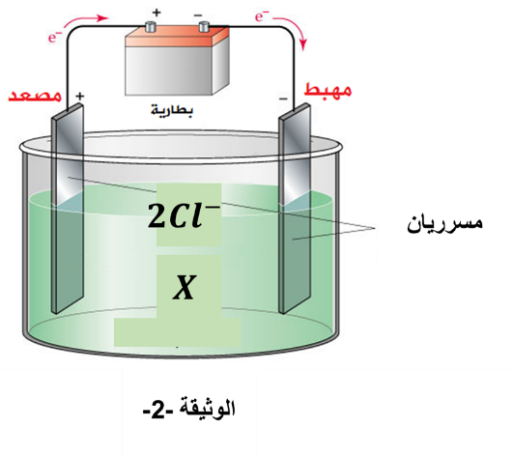
الفوج2: أجروا تحليلا كهربائيا لمحلول X +2Cl⁻)_{aq} ) ولاحظوا انطلاق غاز الكلور عند المصعد، وترسب شعيرات
معدنية عند المهبط. (الوثيقة – 2-)
من أجل التعرف على الشاردة المجهولة X أضافوا للمحلول قطرات من هيدروكسيد الصوديوم فتشكل راسب أزرق.
- بعد التعرف على الشاردة X أكتب الصيغة الشاردية للمحلول.
- أكتب المعادلات النصفية عند كل مسرى.
M

التمرين الثاني 06 ن
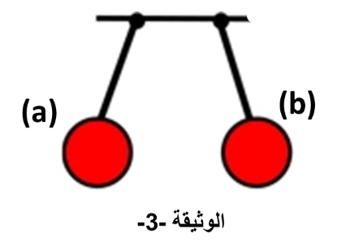
الجزئين I و II منفصلين من هذا التمرين.
الجزء 1: نقرب كريتين من البوليستيران مغلفتين بالألمنيوم مشحونتين مسبقا بشحنتين متماثلتين (سالبتين) من بعضهما البعض. (الوثيقة -3-)

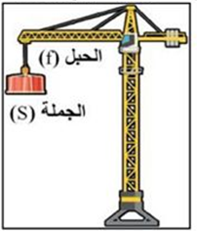
- اشرح باختصار ما يحدث بين الكريتين.
- مثل الفعلين الميكانيكين المتبادلين بين الكريتين. (نأخذ طول الشعاع 2cm)
- أذكر نص مبدأ الفعلين المتبادلين.
الجزء2:
الوثيقة – 4- تمثل رافعة تحمل حمولة (s) بواسطة حبل (f). كتلة الحمولة 800Kg
- أحسب ثقل هذه الحمولة.
- مثل قوة الثقل باستعمال سلم الرسم 4000N 1cm
الوثيقة -4-

الصفحة 1/2

الوضعية الادماجية 08 ن

بعد تناول أيوب لوجبة العشاء توجه إلى غرفته لمراجعة دروسه، وعند غلقه لقاطعة المصباح (الوثيقة – 5-) تفاجأ بحدوث شرارة كهربائية وانقطاع مفاجئ للتيار الكهربائي عن القاطع الآلي، كما واجهت أم أيوب مشكلتان وهما:
- اصابتها بصعقة كهربائية عند تنظيفها لهيكل الغسالة.
- انسداد حوض المطبخ بسبب ترسب مادة الكلس (كربونات الكالسيوم).
بالاعتماد على مكتسباتك القبلية ومخطط الدارة الكهربائية (الوثيقة-5-) أجب على ما يلي:
- ما سبب انقطاع التيار الكهربائي عن المنزل واصابت الأم بصعقة كهربائية وما هي النصائح والحلول التي تقدمها لهذه العائلة مبرزا خطر كل مشكل. (استعمل النموذج أدناه)
المشكل | أسبابه | الحلول والنصائح | الأخطار
مشكل أيوب 1.5ن
مشكل الأم (المشكل A) 2ن
- اقترح حلا لفك انسداد حوض المطبخ (المشكل B)، مدعما اجابتك بمعادلة كيميائية بالصيغ الشاردية. 0.5+2 ن
- أعد رسم المخطط مبينا عليه كل التعديلات والإضافات الممكنة والمناسبة. 1ن
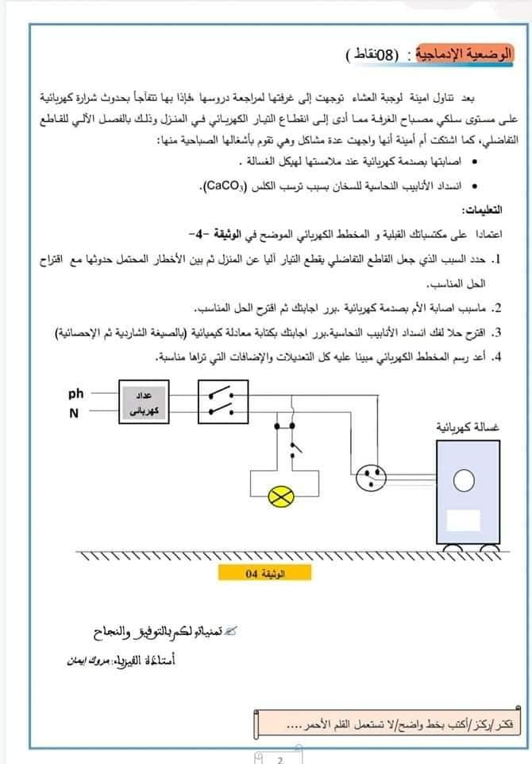

وثيقة 04
7,5KW
600W
100W

- يشتغل المنزل بتوتر فعال قدره 220v
- أحسب التوتر الأعظمي لهذا التيار 1ن

صفحة 2 من 2 أساتذة المادة يتمنون لكم كل التوفيق

